Emlékfilm az 1848-49-es forradalom és szabadságharc tiszteletére
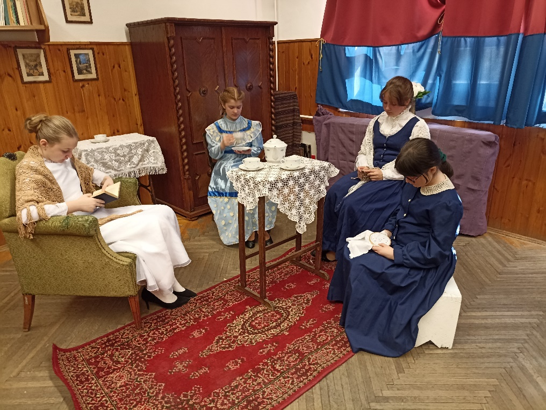
2022. 03. 15.

A filmet az alábbi linken tekinthetik meg:
https://drive.google.com/file/d/1p36qWSg-z_K6Qdx6Xiacx64mGdhlo0QX/view?usp=sharing

